
总体概况责任单位任务承担情况责任单位共承担任务13项。项目经费执行情况项目经费执行总金额为145万元。
项目来源情况项目来源总计为145个。
体概况分
- 正在执行的项目数量为67个。
- 型号研制项目共有13个。
- 涉火项目数量为62个。
- 重点跟踪项目有1个。
- 新增项目数量为145个。
- 拖期项目数量为14个。
看，项目数量总计145个，其中涉火项目占比较大，达到62个。新增项目数量较多，显示项目处于活跃发展阶段。同时，有14个项目处于拖期状态，需关注项目进度管理。正在执行的项目数量为67个，表明项目执行情况较为繁忙。型号研制项目和重点跟踪项目数量较少，分别为13个和1个，需关注这些项目的发
源总计为1
项目来源情况柱状图
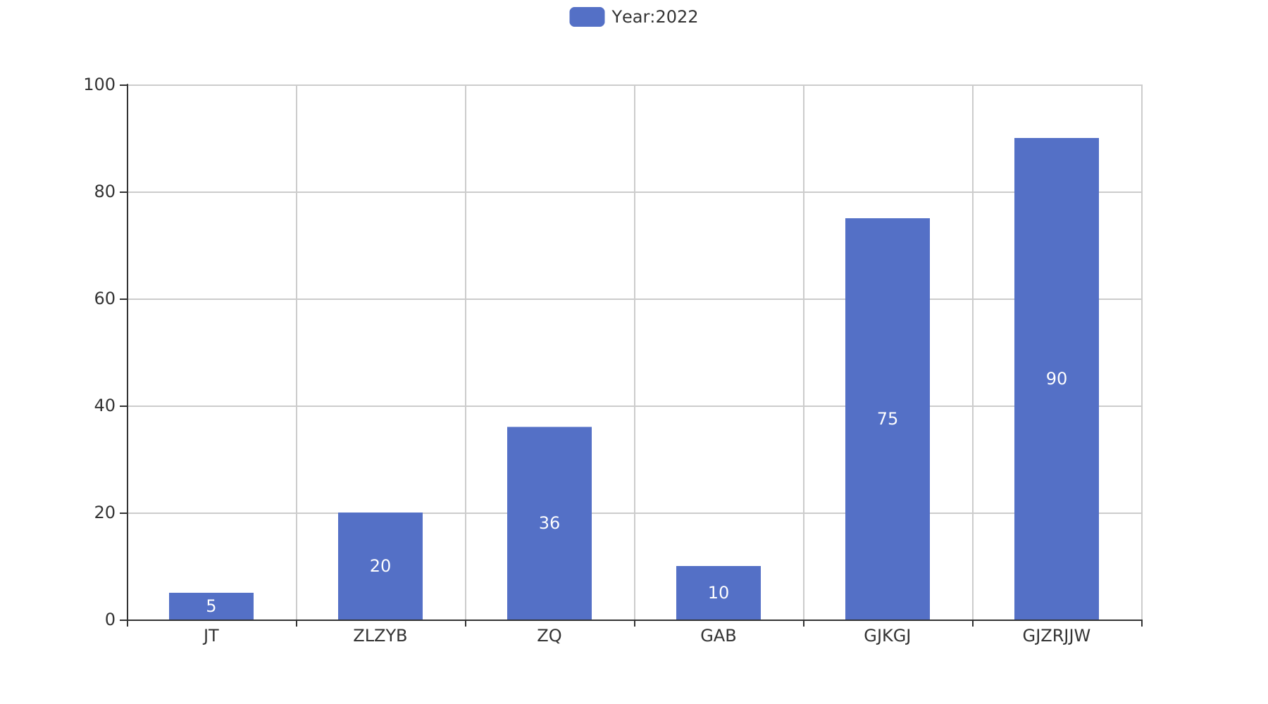
位共承担任务
项目来源情况柱状图


